380301 Экономика 1 курс 2 семестр 1 группа
ДАТА(кол-во часов) | ТЕМА ЗАНЯТИЯ | ЗАДАНИЕ
12.05.20 (Пр-4 часа) | ТЕМА 5.2. Грамматика. Неличные формы глагола: инфинитив и герундий.  ТЕМА 6.2 Грамматика. Система времен глагола в страдательном залоге  ТЕМА 7.1 “The Body and the Soul”  ТЕМА 8.1.Лексика.  BUYING FOOD.  BUYING CLOTHES. | Задание 1.  Задание 2.  Задание 3.  Задание 4.
22.05.20 (К-2 часа) | Повторение лексико-грамматического материала модулей 5,6,7,8,9 | Выполнить тест
23.05.20 (К-1,6) | Экзамен

Задание 1. 1. Изучите грамматический материал.

Основные случаи употребления герундия
- Как подлежащее:
Dancing is very good for your body and mood. – Танцы очень полезны для вашего тела и настроения.
- После предлогов:
Before going out, please check all the windows. – Перед уходом проверь все окна, пожалуйста.
- После некоторых глаголов как дополнение:
Have you finished explaining the rule? – Ты закончил объяснение правила?
Инфинитив – еще одна неличная форма глагола, образующаяся при помощи глагола с частицей to.

Основные случаи употребления инфинитива
- После прилагательных: It is so wonderful to see you here! – Так замечательно видеть Вас здесь!
- Для объяснения цели или намерения:I want to move to Moscow to get a better job. – Я хочу переехать в Москву, чтобы найти лучшую работу.
- После некоторых глаголов:We decided to resume our English course. – Мы решили возобновить наш курс английского.
После некоторых глаголов по правилам английского языка (как бы ни возмущались некоторые студенты) необходимо использовать только инфинитив, после других же – герундий. Но есть и такие, после которых можно употребить и то, и другое. И в довершение ко всему есть еще и те, которые меняют смысл высказывания, если после них идет инфинитив или герундий. Но не паникуйте, сейчас во всем разберемся.

Глаголы, после которых используется герундий
Сначала давайте посмотрим на те глаголы, после которых употребляется герундий.
Слово | Перевод
Admit | Признавать
Adore | Обожать
Avoid | Избегать
Can’t stand | Не выносить, не терпеть
Carry on (= continue) | Продолжать
Consider | Рассматривать, считать, полагать
Delay | Откладывать, задерживать
Deny | Отрицать
Discuss | Обсуждать
Enjoy | Наслаждаться
Escape | Ускользать, оставаться незамеченным
Fancy | Очень хотеть, страстно желать
Feel like doing | Быть в настроении сделать что-либо
Finish | Заканчивать
Imagine | Представлять
Involve | Привлекать, касаться
Keep (on) (= continue) | Продолжать, не переставать что-либо делать
Look forward to | С нетерпением ожидать
Mention | Упоминать
Mind (= object to) | Возражать, иметь что-либо против
Miss | Потерпеть неудачу, пропустить
Postpone | Откладывать
Practise | Осуществлять на практике, упражняться
Quit | Прекращать что-либо делать
Recall (= remember) | Вспоминать, воскрешать (в памяти)
Resent | Негодовать
Resist | Сопротивляться, противиться
Risk | Рисковать, отважиться
Suggest | Предлагать, советовать
Tolerate | Терпеть, выносить
Understand | Понимать

Глаголы, после которых употребляется инфинитив
А теперь список тех глаголов, после которых необходим инфинитив.
Слово | Перевод
Afford | Позволить себе что-либо
Agree | Соглашаться
Aim | Стремиться к чему-либо, нацеливаться
Arrange | Договариваться, устраивать
Attempt | Пытаться
Ask | Просить
Decide | Решать
Deserve | Заслуживать
Expect | Ожидать
Fail | Потерпеть неудачу
Guarantee | Гарантировать
Hope | Надеяться
Learn | Учиться
Manage | Ухитриться, суметь сделать что-либо
Offer | Предлагать
Plan | Планировать
Prepare | Подготавливать
Pretend | Притворяться, делать вид
Promise | Обещать
Refuse | Отказываться
Seem | Казаться, представляться
Tend (= be likely) | Иметь тенденцию к чему-либо, тяготеть
Threaten | Угрожать
Turn out | Оказаться
Volunteer | Вызваться что-либо сделать
Undertake | Гарантировать, брать ответственность

Глаголы, после которых можно использовать и герундий, и инфинитив
А вот «безопасные» глаголы, то есть после них можно употреблять и герундий, и инфинитив. Смысл высказывания от этого совершенно не изменится.
Слово | Перевод
Begin | Начинать
Continue | Продолжать
Hate | Ненавидеть
Intend | Намереваться
Like | Нравиться
Love | Любить
Prefer | Предпочитать
Start | Начинать
И, наконец, глаголы, после которых можно употребить и инфинитив, и герундий. Однако смысл фразы будет меняться в зависимости от того, какую из неличных форм глагола вы выберете.

Forget
- Forget + to do – забыть сделать (что-то не сделано).
I forgot to make a shopping list. – Я забыла составить список покупок.
- Forget + doing – забыть о чем-то (что-то сделано, но нет воспоминаний).
I forgot taking pictures of this monument. – Я забыл, как фотографировал этот памятник. = Я не помню, что сфотографировал этот памятник.

Go on
- Go on + to do – продолжить, начав новое действие.
The lecturer closed the door and went on to explain the material. – Лектор закрыл дверь и продолжил объяснять материал.
- Go on + doing – продолжить начатое действие.
She asked them to be quiet, but they went on chatting anyway. – Она попросила их вести себя тихо, но они все равно продолжали болтать.

Mean
- Mean + to do – намереваться, собираться.
I think they meant to interrupt our conversation. – Я думаю, они собирались прервать наш разговор. (сделали это намеренно)
- Mean + doing – значить.
I’m applying for a job. It means filling in this application form. – Я подаю документы на работу. Это означает заполнить этот бланк заявления.

Need, want, require
- Need + to do – иметь необходимость что-то сделать.
I need to wash my scarf. – Мне нужно постирать шарф.
- Need + doing – нуждаться в чем-то (для вещей и предметов).
His bike needs repairing. – Его велосипед нуждается в ремонте.
- Want + to do – хотеть что-то.
I want to become a doctor. – Я хочу стать врачом.
- Want + doing – требовать, нуждаться в чем-то (для вещей и предметов).
The windows want cleaning. – Окна нуждаются в мойке.
- Require + to do – требовать сделать что-то.
The agreement requires all parties to find the common ground in this question. – Соглашение требует, чтобы все стороны нашли общий язык в этом вопросе.
- Require + doing – обязательно к выполнению, необходимо сделать.
Her book is now required reading on most literature courses. – Ее книга является обязательной к прочтению на большинстве литературных курсов.

Regret
- Regret + to do – сожалеть о чем-то (что происходит или еще не сделано).
We regret to inform you that he was fired. – Нам жаль сообщать Вам, что его уволили.
- Regret + doing – сожалеть о чем-то (содеянном в прошлом).
I regret telling her their secret. – Я сожалею, что рассказал ей об их секрете.

Remember
- Remember + to do – помнить, не забыть сделать (что-то не сделано еще).
Remember to turn off the lights when you leave. – Не забудь выключить свет, когда уйдешь.
- Remember + doing – помнить о чем-то, не забыть (что уже было сделано).
We will always remember visiting Krakow. – Мы всегда будем помнить, как были в Кракове. = Мы никогда не забудем, как были в Кракове.

Stop
- Stop + to do – остановиться, чтобы что-то сделать.
She stopped to make a call. – Она остановилась, чтобы позвонить.
- Stop + doing – прекращать что-то делать.
He stopped playing baseball a year ago when he broke his arm. – Он перестал играть в бейсбол год назад, когда сломал руку.

Try
- Try + to do – пытаться, стараться, прилагать усилие.
I’ve tried to meet Sally, but she was in the meeting room. – Я попытался встретиться с Салли, но она была в комнате для переговоров.
- Try + doing – пробовать, экспериментировать.
If you can’t lose weight, try doing some sports twice a week. – Если Вы не можете похудеть, попробуйте заниматься спортом 2 раза в неделю.

2.Выполните упражнения письменно.
1. Выберите из скобок герундий или инфинитив.
- I am planning … (to visit/visiting) my granny next week.
- When they finish … (to eat/eating) their lunch, they’ll go to the office.
- He suggested … (to buy/buying) some food.
- Does Sally enjoy … (to go/going) to the gym?
- John refused … (to answer/answering) my question.
2. Составьте предложения, выбрав начало из первого столбца и окончание – из второго.
- She is interested a) drinking alcohol.
- I would like b) to seeing my daughter.
- You should give up c) being ill.
- We really enjoy d) laughing at her.
- I’m looking forward e) to living in a dirty house.
- He is used f) talking to drunk people.
- She pretended g) swimming in the sea.
- Pamela is good h) to have a cup of coffee.
- I couldn’t help i) in surfing the Internet.
- She avoids j) at riding a horse.
Задание 2. Изучите грамматический материал
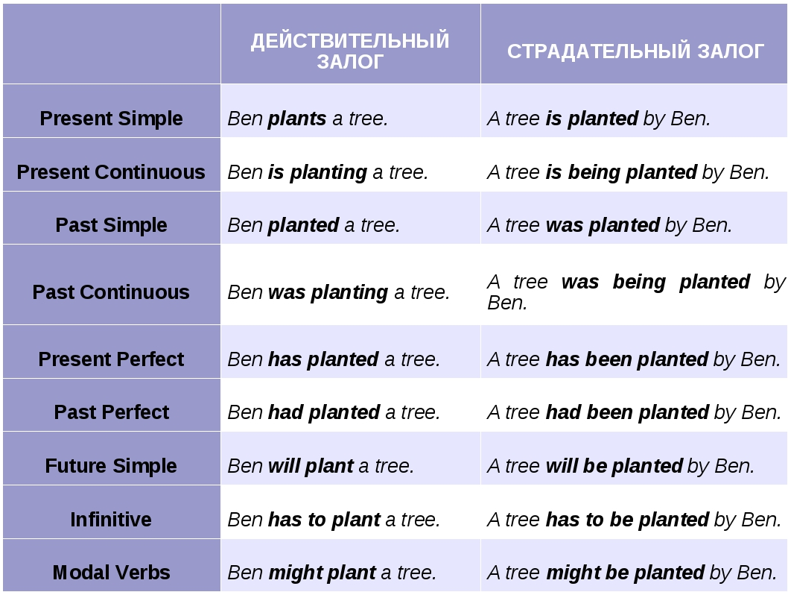
Раскройте скобки, употребляя глаголы в Present, Past или Future Simple Passive.
1. Bread (to eat) every day.
2. The letter (to receive) yesterday.
3. Nick (to send) to Moscow next week.
4. I (to ask) at the lesson yesterday.
5. I (to give) a very interesting book at the library last Friday.
6. Many houses (to build) in our town every year.
7. This work (to do) tomorrow.
8. This text (to translate) at the last lesson.
9. These trees (to plant) last autumn.
10. Many interesting games always (to play) at our PT lessons.

Задание 3. Работа над текстом
Text 1.They say that appearances are important. On the one hand, this is true, on the other, this is not quite right. A handsome man or a pretty woman can have very unpleasant traits of character and the opposite. However, there are exceptions, of course!
I want to tell you about my sister, Katya. In primary school she didn't look very pretty. She had freckles, red wavy hair and was wearing glasses. All this made her clumsy and shy. Since that time her appearance has changed very much, but her character has remained the same. She has grown up into a very pretty girl. She is of a medium height, slender and well-proportioned. Her hair has got darker into a chestnut shade. She wears it long to her shoulders. Her face has soft features, her freckles have disappeared, but her complexion remains pale as before. Instead of glasses she wears contact lenses, which allow her sparkling hazel-green eyes to shine. She has a small straight nose and a rather wide mouth but her enchanting smile shows her white teeth and makes her face look charming. No one can say that her gestures are clumsy any more.Katya has nice manners. She is sincere, polite and helpful. She is not easily angered or bad-tempered. Her childhood experience has taught her to be patient and not to show off. She has still remained a bit withdrawn in some situations but she is good-natured, tolerant and sensitive to other people's needs. She is always ready to help. These are the qualities of her character which I like.She does fairly well at the university. She is bright, attentive and keen on learning new things. She tries hard to get good marks but sometimes her hobbies are more important for her than school.
Katya likes house chores and is not lazy at all. Unlike me, she always has her room clean because she does not mind helping her mother about the flat. Apart from that, like other girls of her age, she likes dancing, playing the guitar, and listening to modern music.
We spend quite a lot of time together. She understands my problems and I can rely upon her. We have the same view on things and even if we argue we always find a compromise. Although she has her faults, nobody is perfect.
I like my sister a lot and I hope our friendship will last forever.

Text 2.People, Their Appearances and Character
As you know people from different countries do not look the same. For example, people from countries such as Denmark, Norway and Sweden are usually tall. They have fair hair, blue eyes and a pale complexion.
Most people in Mediterranean countries such as Italy, Spain and Greece are rather short. They have usually got black or dark brown wavy hair, brown eyes and light brown skin.
Most people from central and southern parts of Africa have got black curly hair and very dark skin. They have also got dark brown eyes, full lips and a wide, flattish nose.
People from Arab countries such as Saudi Arabia, Iraq and Libya have usually got dark hair and dark brown eyes. They have also got dark skin.
The northern Chinese are quite short, with thick black hair and dark, slanting eyes. They have got a small nose and a yellowish complexion.
Those who live in hot countries wear light clothes like shorts, T-shirts and sandals. People from northern countries such as Canada, Russia and Finland wear too much clothes in winter – coats, hats, scarves, winter boots and other warm things.
In my opinion character does not depend on appearance. So, a very beautiful girl can be angry, nervous person who hates everybody and everything. But an ugly plump person can be really nice and friendly. He can be a good friend, who can always help you. So I advise everybody not to judge people by their appearance.

Active vocabulary
- handsome-красивый(о мужчине)
- pretty-прелестный, милый
- traits-черты
- to have freckles-иметьвеснушки
- wavy hair-волнистые волосы
- to wear glasses- носитьочки
- clumsy -нескладный
- shy-робкий
- slender/fat –стройный/толстый
- tall/short-высокий/низкий
- skin-кожа
- hair-волосы
- nose-нос
- eyes-глаза
- complexion-цвет лица, комплекция
- beard-борода
- arm/hand-рука/ладонь
- leg/foot –нога/ступня
- white teeth- белые зубы
- plumpish-полноватый

Writing
Write as many sentences as you can about your appearance.

Задание 4.Чтение, перевод текста, письменно написать 8-10 вопросов к тексту.
Text.It is difficult to imagine our life without shopping. On one hand, it’s one of quite important household tasks. Moreover, shopping is the way to get necessary food and clothes. So, if you don’t do it you can’t have all things which make your life so comfortable.
On the other hand, it’s believed that for the vast majority of people going shopping is not just duty or necessity but a real pleasure. As far as I know there is so called shopping therapy that helps people to reduce stress buying different goods or even just going window shopping.
As for me, I don’t belong to such group of people. Shopping doesn’t make me happy and sometimes it can even become a nightmare. When I can’t find things which I need, I can get annoyed and even stressed. Thus, I go shopping only when I don’t have any other choices. I usually go to a supermarket to buy some food once or twice a week. There is a huge shopping center near my house, so I can buy everything I need in one place. From time to time when I need something urgently I can look in a local shop nearby. I normally go shopping alone, that’s why I can do it quickly and effectively. I always make a shopping list before going.
Nowadays it’s becoming more and more popular to shop online. I’m firmly convinced that it’s the most comfortable way. You just surf the Internet and look through the enormous range of goods. Moreover, you can compare prices and find a real bargain. Also, you can have your purchases delivered. It’s amazingly easy and saves a lot of time and energy.
Thus, if you’re not a fan of shopping like me, do it online.

Grammar Test “Tenses”

- Match
- travels
- is travelling
- travelled
- was travelling
- will travel

  - Present Progressive
  - Past Progressive
  - Past Simple
  - Present Simple
  - Future Simple

II.Fill in the gaps with: am, is, are, was, were, do, does, did, will

- She … not have a holiday last week.
- They … painting now.
- I … play badminton next week.
- I … not playing now.
- … Dick travelling at this moment?
- What … they often watch on TV?
- … your friend usually work on Saturdays?
- We … watching an interesting film at 8 pm.
- The man … speaking at the meeting at 12 o’clock yesterday.
- Dad … not come back yesterday.

III. Present Simple or Present Progressive?
- I usually … (read, am reading) in the evenings. 2. But now I’m not ( read, reading)

IV. Past Simple or Past Progressive ?
1. Last summer we (travel) abroad.
2. At this moment last year we (visit) St.Petersburg.
3. Two months ago he (go) to the country.
4. Yesterday at 2 o’clock they (come) home.
5.On the 12th of April, 1961, Yu.Gagarin (went, was going) into space.
6.Yu.Gagarin (flew, was flying ) round the Earth for 108 minutes.

V. Present Progressive or Past Progressive?
1. At 5 o’clock yesterday morning Mum (is, was) cooking breakfast.
2. Now she (is, was) playing the piano.
VI. Translate from Russian into English:

- Я играю в футбол каждый день.
- Я играл в футбол вчера.
- Я буду играть в футбол на следующей неделе.
- Я сейчас играю в футбол.
- Я играл в футбол вчера в 7 часов вечера.
- Я буду играть в футбол завтра в 7 часов вечера..
- В прошлом году я часто играл в футбол.
- Завтра я буду играть в футбол.

